KĖDŽIŲ METIF LABORATORINIAM KORPUSUI PIRKIMO SUTARTIS

2023-03-____ Nr. _____________
Vilnius

Vilniaus Gedimino technikos universitetas, toliau šiame tekste vadinamas Pirkėju arba VILNIUS TECH, atstovaujamas rektoriaus Romualdo Kliuko, veikiančio pagal universiteto statutą,
ir
UAB „Tronhill“, toliau šiame tekste vadinama Pardavėju, atstovaujama direktoriaus Gintaro Bačiulio, veikiančio pagal bendrovės įstatus,
toliau Pirkėjas ir Pardavėjas kartu šioje sutartyje vadinami Šalimis, o kiekvienas atskirai – Šalimi, sudarė ir pasirašė šią pirkimo sutartį, toliau vadinamą - Sutartimi.
Sutartis sudaryta vadovaujantis atviro konkurso (supaprastintas pirkimas) (skelbimas skelbtas 2023 m. sausio 13 d.
CVP IS priemonėmis, pirkimo numeris Nr. 645829, (toliau – Pirkimas) rezultatais.

I. SUTARTIES OBJEKTAS
- Sutarties objektas – kėdės METIF laboratoriniam korpusui (toliau – Prekės arba baldai). Pardavėjas įsipareigoja pristatyti ir sumontuoti Prekes šiai pirkimo objekto daliai – I. Techniniai reikalavimai Prekėms nurodyti šioje Sutartyje, įskaitant, bet neapsiribojant Sutarties 1 priedu „Techninė specifikacija“ su priedais (toliau – Techninė specifikacija) ir Sutarties 2 priedu – Pasiūlymu.
- Prekių pristatymo ir sumontavimo vieta – Plytinės g. 25, Vilnius.

II. SUTARTIES KAINA IR MOKĖJIMO TVARKA
- Pirkėjas moka Pardavėjui už Prekes pagal įkainius, nurodytus Sutarties 1 priede.
3.1. Pradinės Sutarties vertė – 50 000,00 Eur be PVM. Pradinės Sutarties vertė lygi maksimaliai Pirkimui skirtai lėšų sumai be PVM Sutartyje nurodytų Prekių įsigijimui Pasiūlyme nurodytais įkainiais be PVM.
3.2. Sutarties kaina 60 500,00 (šešiasdešimt tūkstančių penki šimtai eurų, 00 ct) Eur su PVM.
- Esant poreikiui, Pirkėjas gali įsigyti Prekių sąraše nurodytų ir (ar) nenurodytų, tačiau su Pirkimo objektu susijusių prekių neviršijant 10 procentų pradinės Sutarties vertės Sutartyje nurodytomis sąlygomis ir tvarka. Už Prekių sąraše nenurodytas, tačiau su Pirkimo objektu susijusias prekes bus apmokėta ne didesnėmis nei užsakymo dieną Pardavėjo prekybos vietoje, kataloge ar interneto svetainėje nurodytomis galiojančiomis šių prekių kainomis arba, jei tokios kainos neskelbiamos, Pardavėjo pasiūlytomis, konkurencingomis ir rinką atitinkančiomis kainomis po šių prekių pristatymo ir sumontavimo per 30 (trisdešimt) kalendorinių dienų nuo dienos, kai Pirkėjas pasirašo priėmimo – perdavimo aktą ir gauna PVM sąskaitą faktūrą arba lygiavertį dokumentą.
- Sutartyje ir jos galimiems keitimo atvejams yra pasirinktas šis kainos apskaičiavimo būdas: fiksuoto įkainio. Ši sąlyga yra esminė ir negali būti keičiama per visą Sutarties galiojimo laikotarpį.
- Į Sutarties įkainius įskaičiuoti visi mokesčiai bei visos kitos Pardavėjo patirtos ir (ar) galimos patirti tiesioginės ir netiesioginės išlaidos ir mokesčiai, susiję su Prekių tiekimu, įskaitant, bet neapsiribojant (išskyrus tuos atvejus, kai Pirkimo dokumentuose aiškiai nurodyta, kad tam tikros konkrečios išlaidos neturi būti įskaičiuotos į Sutarties įkainius).
- Užsakovas atsiskaito po faktiškai Sutarties 1 punkte numatytų Prekių pristatymo ir jei taikoma sumontavimo ne ilgiau kaip per 30 (trisdešimt) kalendorinių dienų nuo dienos, kai Pirkėjas pasirašo priėmimo – perdavimo aktą ir gauna PVM sąskaitą faktūrą arba lygiavertį dokumentą.
- Pirkėjas numato tiesioginio atsiskaitymo galimybę su Sutartyje nurodytais subtiekėjais tokiomis sąlygomis:
  - sudarius Sutartį, Pardavėjas ne vėliau negu Sutartis pradedama vykdyti, įsipareigoja Pirkėjui raštu pateikti tuo metu žinomų subtiekėjų pavadinimus, kontaktinius duomenis ir jų atstovus. Pirkėjas taip pat reikalauja, kad Pardavėjas informuotų apie minėtos informacijos pasikeitimus Sutarties vykdymo metu, taip pat apie naujus subtiekėjus, kuriuos jis ketina pasitelkti vėliau;
  - Pirkėjas ne vėliau kaip per 3 darbo dienas nuo 7.1 punkte nurodytos informacijos gavimo dienos raštu informuoja subtiekėjus apie tiesioginio atsiskaitymo galimybę;
  - subtiekėjas, norėdamas pasinaudoti tokia galimybe, raštu pateikia prašymą Pirkėjui. Kai subtiekėjas išreiškia norą pasinaudoti tiesioginio atsiskaitymo galimybe, sudaroma trišalė sutartis tarp Pirkėjo, Pardavėjo ir šio subtiekėjo, kurioje aprašoma tiesioginio atsiskaitymo su subtiekėju tvarka, atsižvelgiant į Sutartyje ir subtiekimo sutartyje nustatytus reikalavimus. Trišalėje sutartyje atsiskaitymo su subtiekėju tvarka bus nustatoma vadovaujantis šioje Sutartyje numatyta atsiskaitymo tvarka;
  - Pardavėjas turi teisę prieštarauti nepagrįstiems mokėjimams, pateikdamas raštišką tokio prieštaravimo Pirkėjui ir subtiekėjui pagrindimą. Tiesioginio atsiskaitymo su subtiekėjais galimybė nekeičia Pardavėjo atsakomybės Sutarties įvykdymo.
- Sutarties kaina su PVM dėl pasikeitusių mokesčių perskaičiuojamos tokia tvarka:
  - mokestis, kuriam pasikeitus perskaičiuojamas Prekių kainos: pridėtinės vertės mokestis (PVM). Pasikeitus kitiems mokesčiams Prekių kainos neperskaičiuojamos;
  - perskaičiavimas atliekamas įsigaliojus Lietuvos Respublikos pridėtinės vertės mokesčio įstatymo pakeitimo įstatymui, kuriuo keičiasi mokesčio tarifas;
  - perskaičiuota Bendra Sutarties kaina įforminama Sutarties Šalių pasirašytu priedu, kuris yra neatsiejama Sutarties dalis.
- Pradinės Sutarties vertei įtakos negali turėti Prekių tiekimo terminų pažeidimai, darbo užmokesčio ir kitų panašių išlaidų išaugimas.
- Vykdant Sutartį, sąskaita/os faktūra/os teikiama/os tik elektroniniu būdu. Pirkėjas elektronines sąskaitas faktūras priima ir apdoroja naudodamasis informacinės sistemos „E. sąskaita“ priemonėmis, išskyrus atvejus, kai mobilizacijos, karo ir nepaprastosios padėties atveju yra CVP IS ar informacinės sistemos „E. sąskaita“ pažeidimų, dėl kurių negalimas Pirkėjo ir Pardavėjo keitimasis informacija naudojantis šiomis sistemomis.

III. PREKIŲ TIEKIMO TERMINAI IR TVARKA
- Bendras Prekių pristatymo ir sumontavimo terminas: per 60 kalendorinių dienų nuo Sutarties įsigaliojimo dienos.
- Prekių pristatymo ir jei taikoma sumontavimo data yra Prekių perdavimo – priėmimo akto pasirašymo diena. Prekių perdavimo – priėmimo aktą pasirašo Pirkėjo ir Pardavėjo įgalioti atstovai 2 (dviem) vienodą teisinę galią turinčiais egzemplioriais arba vieną egzmpl. kvalifikuotais elektroniniais parašais.
- Prekių perdavimo – priėmimo aktą Pirkėjas privalo pasirašyti per 10 (dešimt) darbo dienų nuo faktinio Sutartyje numatytų Prekių gavimo, arba nustatęs, kad Prekės turi trūkumų / defektų, neatitinka Sutarties ir (ar) jos priedų reikalavimų, perdavimo – priėmimo aktas nepasirašomas ir Pardavėjui išsiunčiamas pranešimas apie Prekių nepriėmimą – defektinis aktas.
- Pardavėjas Prekes, neatitinkančias Sutarties reikalavimų, privalo atsiimti, pakeisti naujomis arba pašalinti jų trūkumus / defektus per 10 (dešimt) darbo dienų nuo Prekių trūkumų / defektų akto surašymo dienos savo jėgomis ir sąskaita, Pirkėjas neatlygina jokių su tuo susijusių Pardavėjo turėtų išlaidų ir (ar) nuostolių.
- Jei Prekių gamintojas nebegamina Pasiūlyme nurodyto modelio Prekių ir Pardavėjas pateikia Pirkėjui tai patvirtinantį gamintojo raštą ar nuorodą į gamintojo oficialiai skelbiamą informaciją, Pardavėjas gali pristatyti Pirkėjui to paties gamintojo kito modelio prekę nei nurodyta Pasiūlyme, atitinkančią Techninės specifikacijos reikalavimus. Jei gamintojas nebegamina Pasiūlyme nurodytų ir Techninę specifikaciją atitinkančių prekių ir Pardavėjas pateikia Pirkėjui tai patvirtinantį gamintojo raštą ar nuorodą į gamintojo oficialiai skelbiamą informaciją, Pardavėjas gali pristatyti Pirkėjui kito gamintojo prekę nei nurodyta Pasiūlyme, atitinkančią Techninės specifikacijos reikalavimus. Jeigu Pirkimo procedūrų metu Pardavėjas buvo pateikęs Prekių pavyzdžius, tokiu atveju, Prekės turi būti ne prastesnės kokybės nei pavyzdžiai. Šios Prekės turi būti pristatytos už ne didesnę nei Pasiūlyme nurodytą kainą. Norėdamas pasinaudoti šiuo Sutarties punktu, Pardavėjas turi raštu kreiptis į Pirkėją ir gauti jo rašytinį sutikimą.
- Prekių nuosavybės teisė ir atsitiktinio žuvimo rizika pereina Pirkėjui nuo Prekių perdavimo – priėmimo akto pasirašymo momento.

IV. PREKIŲ GARANTIJA
- Garantijos terminas Prekėms – ne trumpesnis nei 5 (penki) metai nuo prekių priėmimo-perdavimo akto pasirašymo dienos. Visoms pakeistoms ar sutaisytoms Prekėms ar jų dalims taikomas toks pat Prekių garantijos terminas, koks buvo nustatytas ir patiektoms Prekėms ar jų dalims.
- Garantija negalioja, jeigu Prekių trūkumai / defektai atsiranda dėl to, kad Pirkėjas nesilaikė aptarnavimo, priežiūros ir eksploatacijos instrukcijų.
- Pastebėjus Prekių trūkumus / defektus, Pirkėjas bet kuriuo garantinio termino metu gali raštu pareikšti pretenzijas Pardavėjui dėl Prekių kokybės.
- Garantijos laikotarpio metu nustatytus Prekių trūkumus / defektus Pardavėjas įsipareigoja savo sąskaita pašalinti per 20 (dvidešimt) kalendorinių dienų nuo rašto apie Prekių trūkumus / defektus išsiuntimo dienos. Defektinės prekės (prekių dalys), viso garantinio laikotarpio metu, turi būti keičiamos naujomis tokiomis pačiomis prekėmis, o jei tokios prekės, nebegaminamos nuimtos nuo gamybos, suderinus su Pirkėju keičiamos kitomis analogiškų (ne prastesnių) parametrų prekėmis.

IV. ŠALIŲ ĮSIPAREIGOJIMAI, SUBTIEKIMAS
- Pardavėjas įsipareigoja:
  - pagaminti ir (ar) pristatyti ir jei taikoma sumontuoti kokybiškas šioje Sutartyje ir jos prieduose numatytas Prekes bei vykdyti kitus Sutartyje ir jos prieduose nustatytus įsipareigojimus Sutartyje nustatytais terminais ir tvarka savo rizika bei sąskaita kaip įmanoma rūpestingai bei efektyviai, įskaitant, bet neapsiribojant, Prekių pagaminimą ir (ar) pristatymą ir (ar) sumontavimą pagal geriausius visuotinai pripažįstamus profesinius, techninius standartus ir praktiką, panaudodamas visus reikiamus įgūdžius, žinias;
  - Pardavėjas garantuoja, kad Prekės yra naujos, nenaudotos, kokybiškos, neturi paslėptų trūkumų ir defektų (dizaino, medžiagų, gamybos ir (ar) kt.), tinkamos naudoti pagal jų paskirtį, atitinka Sutartyje ir Techninėje specifikacijoje nustatytus reikalavimus, taip pat perkamų Prekių pavyzdžius, modelius ar aprašymus, Prekių dydį ir (ar) svorį bei daiktų kokybę nustatančių dokumentų reikalavimus.
  - nenukrypti nuo Sutarties ir jos prieduose nustatytų sąlygų bei prižiūrėti, kad gaminamos Prekės griežtai atitiktų Sutarties ir jos prieduose nustatytas sąlygas, taisykles ir standartus;
  - savo sąskaita Sutartyje nustatytu terminu pašalinti visus Prekių trūkumus, atsiradusius gamybos ir (ar) pristatymo ir (ar) montavimo metu;
  - kartu su Prekėmis pateikti Pirkėjui visą būtiną dokumentaciją, įskaitant Prekių naudojimo ir (ar) priežiūros instrukcijas;
  - neperleisti tretiesiems asmenims visų ar dalies savo teisių, susijusių su Sutartimi, įskaitant reikalavimo teisę į Pirkėjo mokėtinas sumas, be išankstinio Pirkėjo rašytinio sutikimo. Be Pirkėjo išankstinio rašytinio sutikimo sudaryti sandoriai dėl teisių ar pareigų pagal šią Sutartį perleidimo laikytini niekiniais ir negaliojančiais nuo jų sudarymo momento;
  - savo sąskaita atlyginti nuostolius Pirkėjui ir tretiesiems asmenims, kurie atsirado dėl netinkamo Sutarties vykdymo ar jos nevykdymo;
  - vykdant Sutartį Pardavėjas/subtiekėjai yra atsakingi už pristatymo/montavimo metu pastatui ar jo dalims padarytą žalą ir privalo kompensuoti už atstatymo į pradinę būklę išlaidas Pirkėjui ar jo rangovui;
  - jeigu kvalifikacija dėl teisės verstis atitinkama veikla nebuvo tikrinama arba tikrinama ne visa apimtimi, įsipareigojame, kad Sutartį vykdys tik tokią teisę turintys asmenys. Pirkėjui pareikalavus, Pardavėjas turi pateikti dokumentus, įrodančius, kad Sutartį vykdo tik tokią teisę turintys asmenys;
  - vykdyti kitus teisės aktuose, Sutartyje ar jos prieduose nustatytus įsipareigojimus.
- Pirkėjas įsipareigoja:
  - priimti pagal šią Sutartį pristatytas Prekes, jei jos yra kokybiškos, pristatytos ir sumontuotos laikantis Sutartyje ir jos prieduose nustatytų reikalavimų ir apmokėti už Prekes šioje Sutartyje nustatyta tvarka;
  - gavus rašytinį Pardavėjo prašymą, grąžinti Sutarties įvykdymo užtikrinimą per 30 (trisdešimt) kalendorinių dienų po pristatytų Prekių priėmimo-perdavimo akto pasirašymo dienos.
- Pirkėjas turi teisę:
  - sustabdyti Sutartį:
    - Esant svarbioms aplinkybėms, nepriklausančiomis nei nuo Pardavėjo, nei nuo Pirkėjo valios, dėl kurių Pardavėjas negali vykdyti savo sutartinių įsipareigojimų ir (arba) esant kitoms nenumatytoms aplinkybėms (pavyzdžiui, pasikeitus galiojančiam teisės aktui ar įsigaliojus naujam teisės aktui, kuris turi įtakos šios Sutarties vykdymui; Pirkėjui būtinas papildomas laikas atlikti papildomą pirkimą; kitos aplinkybės, kurios nebuvo žinomos Pirkimo vykdymo metu ir su kuriomis susidurtų bet kuris kitas Pirkėjas), Pirkėjas turi teisę sustabdyti sutartinių įsipareigojimų (ar jų dalies), vykdymą.
    - Atsiradus aplinkybėms, dėl kurių Pardavėjas negali vykdyti sutartinių įsipareigojimų, Pardavėjas apie tai nedelsdamas privalo informuoti Pirkėją, pateikdamas informaciją ir dokumentus, įrodančius sutartinių įsipareigojimų vykdymo negalimumą dėl aplinkybių, nepriklausančių nuo Pardavėjo. Išnykus aplinkybėms, trukdžiusioms Pardavėjui vykdyti sutartinius įsipareigojimus, sustabdytų įsipareigojimų vykdymas atnaujinamas.
    - Jei sutartinių įsipareigojimų vykdymas dėl priežasčių, nepriklausančių nuo Pardavėjo buvo sustabdytas laikotarpiui, ne trumpesniam nei 30 (trisdešimt) dienų, praėjus 30 dienų Pardavėjas gali rašytiniu pranešimu Pirkėjo pareikalauti atnaujinti sutartinių įsipareigojimų vykdymą per 14 (keturiolika) dienų, o tokio leidimo negavęs Sutartį nutraukti apie tai raštu pranešdamas Pirkėjui.
    - Pirkėjas turi teisę sustabdyti sutartinių įsipareigojimų (ar jų dalies) vykdymą, jeigu jam pagrįstai kyla įtarimų dėl tiekiamų Prekių kokybės ir reikia laiko patikrinti bei įsitikinti tiekiamų Prekių kokybe. Tokiu atveju sutartinių įsipareigojimų (ar jų dalies) vykdymo stabdymas galimas iki 5 (penkių) darbo dienų. Sustabdytų sutartinių įsipareigojimų (ar jų dalies) vykdymas atnaujinamas Sutartyje nustatyta tvarka.
    - Sutartinių įsipareigojimų vykdymo sustabdymas visais Sutartyje numatytais atvejais turi būti raštiškas, nurodant motyvuotas priežastis ir sustabdymo terminą, bei pridedant dokumentus, patvirtinančius sustabdymo pagrindą (jeigu tokie yra).
    - Stabdymų skaičius neribojamas, bet bendras terminas negali būti ilgesnis nei 30 dienų. Atnaujinus Sutarties vykdymą, Prekės tiekiamos per jiems likusį laikotarpį (laiką), kuris buvo likęs iki sustabdymo ir Pardavėjas neturi teisės reikalauti Prekių tiekimo termino pratęsimo;
  - Esant abejonių dėl baldų kokybės, atitikimo techninėms charakteristikoms, Pirkėjas turi teisę atlikti baldų ekspertizę. Tuo atveju, kai ekspertizė patvirtina neatitikimą techninėms charakteristikoms, turėtos išlaidos bus išskaičiuojamos iš Pardavėjui mokamų sumų.
- Pardavėjas turi teisę:
  - gauti visą informaciją, reikalingą tinkamam Sutarties vykdymui;
  - Sutarčiai vykdyti pasitelkti subtiekėjus: ------. Pardavėjas įsipareigoja ne vėliau kaip iki Sutarties vykdymo pradžios raštu pranešti Pirkėjo atstovui subtiekėjų kontaktinius duomenis ir subtiekėjų atstovus. Sutartyje nurodyti subtiekėjai gali būti keičiami ar nauji subtiekėjai pasitelkiami Sutarties 25 punkte nustatyta tvarka;
  - Pardavėjas turi visas Sutartyje bei Lietuvos Respublikos galiojančiuose teisės aktuose numatytas teises.
- Sutarties galiojimo metu subtiekėjų keitimas vietomis tarp Sutartyje numatytų subtiekėjų, didesnės (mažesnės) Sutarties dalies (veiklos), negu buvo suderinta, perdavimas kitam Sutartyje numatytam subtiekėjui, papildomų ar naujų (tuo atveju kai teikiant pasiūlymą subtiekėjai nebuvo žinomi) subtiekėjų pasitelkimas arba Sutartyje numatytų subtiekėjų atsisakymas galimas tik raštu apie tai informavus Pirkėją ir gavus jo pritarimą/sutikimą/suderinimą.
- Pirkėjas reikalauja, kad kartu su informacija apie naujus subtiekėjus (kai jų pajėgumais remiamasi kvalifikacijai pagrįsti) būtų pateikti atitiktį kvalifikaciniams reikalavimams (jei jie buvo keliami) patvirtinantys dokumentai. Anksčiau minėti dokumentai pateikiami tai dienai, kai Pardavėjas kreipiasi į Pirkėją su prašymu pakeisti subtiekėjus.
- Pakeitus Sutartyje numatytus subtiekėjus vietomis, perdavus didesnę (mažesnę) Sutarties dalį (veiklą), negu buvo suderinta, kitam Sutartyje numatytam subtiekėjui, ir (ar) pasitelkus papildomus ar naujus subtiekėjus, subtiekėjai gali pradėti vykdyti Sutartį, tik Pirkėjui ir Pardavėjui pasirašius papildomą susitarimą prie Sutarties. Šiame susitarime nurodoma pagrindinė informacija apie subtiekėją ir Sutarties dalis (veikla), kuriai jis yra pasitelkiamas. Šis papildomas susitarimas tampa neatskiriama Sutarties dalimi.

V. ŠALIŲ ATSAKOMYBĖ, SUTARTIES NUTRAUKIMAS
- Pardavėjas per 10 (dešimt) darbo dienų nuo Sutarties pasirašymo dienos turi pateikti Pirkimo sąlygų XVI skyriuje nurodytos sumos dydžio ir sąlygomis Sutarties įvykdymo užtikrinimą – užstatą, besąlygine ir neatšaukiama banko garantija arba pirmojo pareikalavimo laidavimo draudimo raštą.
- Pirkėjas turi teisę pasinaudoti Sutarties įvykdymo užtikrinimu, jei Pardavėjas nevykdo ar netinkamai vykdo savo įsipareigojimus pagal Sutartį ir jos priedus.
- Nepaisant Sutarties 30 punkto nuostatų, Pardavėjas atlygina Pirkėjui dėl Pardavėjo kaltės atsiradusius nuostolius dėl netinkamo įsipareigojimų pagal Sutartį vykdymo ar nevykdymo, kurių neapima Sutarties įvykdymo užtikrinimas.
- Pirkėjas turi teisę, raštu įspėjęs Pardavėją, vienašališkai nutraukti šią Sutartį dėl esminio jos pažeidimo. Esminiais šios Sutarties pažeidimais bus laikoma:
  - jeigu Pardavėjas vėluoja pristatyti ir sumontuoti Prekes daugiau nei 14 (keturiolika) kalendorinių dienų nuo Sutartyje numatyto Prekių pristatymo termino pabaigos;
  - jeigu Prekės neatitinka Techninėje specifikacijoje (Sutarties 1 priedas) nustatytų reikalavimų ir Pardavėjas vėluoja ištaisyti nustatytus Prekių trūkumus ilgiau nei 14 (keturiolika) kalendorinių dienų nuo Sutartyje numatyto trūkumų šalinimo termino pabaigos;
  - jeigu Prekių garantinio aptarnavimo metu paaiškėja Prekių trūkumai ir Pardavėjas vėluoja ištaisyti Pirkėjo pastebėtus Prekių trūkumus ilgiau nei 14 (keturiolika) kalendorinių dienų nuo Sutartyje numatyto trūkumų šalinimo termino pabaigos.
- Pirkėjas taip pat gali nutraukti Sutartį ir kitais Lietuvos Respublikos teisės aktuose nustatytais atvejais, įskaitant Lietuvos Respublikos viešųjų pirkimų įstatymo 90 straipsnio nurodytais atvejais ir tvarka vienašališkai nutraukti Sutartį apie tai Pardavėjui iš anksto pranešant raštu.
- Sutartis taip pat gali būti nutraukiama ir kitais Lietuvos Respublikos civiliniame kodekse nustatytais atvejais.
- Sutartis gali būti nutraukiama abipusiu raštišku Šalių susitarimu.
- Jeigu Pardavėjas vėluoja pristatyti, sumontuoti, pakeisti Prekes ar ištaisyti jų trūkumus, Pirkėjas nuo kitos dienos Pardavėjui skaičiuoja 0,03 (trijų šimtųjų) procento dydžio delspinigius už kiekvieną uždelstą kalendorinę dieną nuo pradinės Sutarties vertės.
- Jei Pardavėjui buvo nustatytos baudos ir (ar) delspinigiai, jie gali būti išskaičiuojami iš Pardavėjui mokėtinų sumų ir (ar) pasinaudojus Pardavėjo pateiktu Sutarties įvykdymo užtikrinimu. Pirkėjas pasilieka sau teisę nemokėti už su trūkumais pristatytas / sumontuotas Prekes, jei trūkumų faktas yra pagrįstas, tol, kol tokie trūkumai nebus ištaisyti ar pašalinti.
- Pirkėjas, praleidęs terminą laiku atsiskaityti su Pardavėju, Pardavėjui pareikalavus moka Pardavėjui 0,03 (trijų šimtųjų) procento delspinigius nuo laiku nesumokėtos sumos už kiekvieną uždelstą dieną.
- Šalys susitaria, kad kilus teisminiam ginčui dėl atsiskaitymo už pagamintas, pristatytas ir jei taikoma sumontuotas Prekes, Pardavėjas gali reikalauti priteisti ne didesnes kaip 5 (penkių) procentų metines palūkanas nuo nesumokėtos sumos, kaip tai numatyta Lietuvos Respublikos civilinio kodekso 6.210 str. 1 d.
- Šalys susitaria, kad nepaisant to, kas nurodyta mokėjimo pavedimuose, Pirkėjui atlikus mokėjimus pagal Sutartį, įmokos pirmiausiai yra skiriamos padengti anksčiausiai atsiradusiems įsiskolinimams pagal Sutartį, antrąja eile – delspinigiams apmokėti (jeigu jie buvo priskaičiuoti pagal Sutartį), trečiąja eile – palūkanoms apmokėti (jeigu jos buvo priskaičiuotos pagal Sutartį).
- Netesybų sumokėjimas neatleidžia Sutarties Šalių nuo pareigos vykdyti Sutartimi prisiimtus įsipareigojimus.

VI. NENUGALIMOS JĖGOS APLINKYBĖS
- Šalis gali būti visiškai ar iš dalies atleidžiama nuo atsakomybės dėl ypatingų ir neišvengiamų aplinkybių – nenugalimos jėgos (force majeure), nustatytos ir jas patyrusios Šalies įrodytos pagal Lietuvos Respublikos civilinį kodeksą, jeigu Šalis nedelsiant pranešė kitai Šaliai apie kliūtį bei jos poveikį įsipareigojimų vykdymui.
- Nenugalima jėga (force majeure) nelaikomos šalies veiklai turėjusios įtakos aplinkybės, į kurių galimybę Šalys, sudarydamos sutartį, atsižvelgė, t. y. Lietuvoje, jos ūkyje pasitaikančios aplinkybės, sąlygos, valstybės ar savivaldos institucijų sprendimai, sukėlę bet kurios iš Šalių reorganizavimą, privatizavimą, likvidavimą, veiklos pobūdžio pakeitimą, stabdymą (trukdymą), kitos aplinkybės, kurios turėtų būti laikomos ypatingomis, bet Lietuvoje sutarties sudarymo metu yra tikėtinos. Nenugalima jėga (force majeure) tai pat nelaikoma tai, kad rinkoje nėra reikalingų prievolei vykdyti prekių, Šalis neturi reikiamų finansinių išteklių arba Šalies kontrahentai pažeidžia savo prievoles.

VII. ASMENS DUOMENŲ TVARKYMAS
- Kiekviena Šalis privalo informuoti darbuotojus ir (ar) Subtiekėjų darbuotojus ar kitus fizinius asmenys, pasitelktus Sutarčiai vykdyti (toliau – Duomenų subjektai) apie kitos Šalies atliekamą jų asmens duomenų tvarkymą vadovaujantis 2016 m. balandžio 27 d. Europos Parlamento ir Tarybos reglamento (ES) 2016/679 dėl fizinių asmenų apsaugos tvarkant asmens duomenis ir dėl laisvo tokių duomenų judėjimo ir kuriuo panaikinama Direktyva 95/46/EB (Bendrasis duomenų apsaugos reglamentas, toliau – Reglamentas) nuostatomis bei Sutarties 3 priedu.
- Šalis nevykdanti ar netinkamai vykdanti Sutarties 44 punkte numatytų įsipareigojimų privalo atlyginti kitai Šaliai dėl to patirtus nuostolius įskaitant, bet neapsiribojant valstybės institucijų paskirtas baudas ir / ar kitas pinigines sankcijas.

VIII. BAIGIAMOSIOS NUOSTATOS
- Sutartis įsigalioja, kai Šalys ją pasirašo bei Pardavėjas pateikia tinkamą Sutarties įvykdymo užtikrinimą įrodantį dokumentą, nustatytą Sutartyje ir galioja iki visų įsipareigojimų pagal šią Sutartį įvykdymo arba šios Sutarties nutraukimo dienos. Jei per nustatytą terminą Sutarties įvykdymo užtikrinimas nepateikiamas, Sutartis, nepaisant to, kad yra pasirašyta abiejų Šalių, laikoma nesudaryta ir neįsigalioja, ir pagal Viešųjų pirkimų įstatymą laikoma atsisakymu sudaryti Sutartį.
- Sutarčiai, iš jos kylantiems Šalių santykiams bei jų aiškinimui taikoma Lietuvos Respublikos teisė.
- Sutarties Šalims yra žinoma, kad ši Sutartis yra vieša, išskyrus joje esančią konfidencialią informaciją. Konfidencialia informacija laikoma tik tokia informacija, kurios atskleidimas prieštarautų teisės aktams.
- Bet kokie pranešimai, informacija, dokumentacija ar korespondencija dėl Sutarties ar jos vykdymo turi būti įforminta raštu lietuvių kalba ir išsiųsta registruotu paštu per kurjerį, faksu ar elektroniniu paštu.
- Pasikeitus Šalies buveinės adresui, banko sąskaitos numeriui ar kitiems rekvizitams, šalis per 3 kalendorines dienas privalo apie tai pranešti kitai šaliai. Neįvykdžius šių reikalavimų šalis neturi teisės reikšti pretenzijų ar atsikirtimų, kad kitos šalies veiksmai, atlikti vadovaujantis paskutine turima informacija, neatitinka Sutarties sąlygų, arba kad ji negavo pranešimų, siustų pagal paskutinius turimus rekvizitus.
- Kiekvieną ginčą, nesutarimą ar reikalavimą, kylantį iš šios Sutarties ar susijusį su šia Sutartimi, jos sudarymu, galiojimu, vykdymu, pažeidimu, nutraukimu, Šalys spręs derybomis. Ginčo, nesutarimo ar reikalavimo nepavykus išspręsti derybomis, ginčas bus sprendžiamas teisme pagal Pirkėjo buveinės vietą.
- Sutartis jos galiojimo laikotarpiu gali būti keičiama neatliekant naujos pirkimo procedūros vadovaujantis Lietuvos Respublikos viešųjų pirkimų įstatymo 89 straipsnio nuostatomis.
- Pirkėjo paskirtas asmuo, atsakingas už Sutarties vykdymą: Valdas Mikoliūnas, tel. +370 5 251 2277, el.p.: valdas.mikoliunas@vilniustech.lt.
- Pirkėjo asmuo, atsakingas už Sutarties ir jos pakeitimų paskelbimą: Artūras Gasionis, tel. +370 5 274 4970, el.p.: arturas.gasionis@vilniustech.lt.
- Pardavėjo paskirtas asmuo, kuris bus atsakingas už Sutarties vykdymą: Agnė Resser-Molkovė, tel. +370 613 84 309, el.p.: agne.resser-molkove@tronhill.com .
- Sutartis pasirašyta kvalifikuotais elektroniniais parašais.

IX. SUTARTIES PRIEDAI:

- Priedas Nr. 1 – Techninė specifikacija pridedama po Sutarties pasirašymo;
- Priedas Nr. 2 – Pardavėjo pasiūlymas Pirkimui;
- Priedas Nr. 3 – Asmens duomenų apsauga;
- Priedas Nr. 4 – Prekių priėmimo – perdavimo akto forma;
- Priedas Nr. 6 – Sutarties įvykdymo užtikrinimas, pridedamas po Sutarties pasirašymo;
- Priedas Nr. 7 – Pirkimo dokumentai (prie Sutarties atskirai nepridedami, o saugomi centrinėje viešųjų pirkimų informacinėje sistemoje (CVP IS)).

XIII. ŠALIŲ REKVIZITAI

Pirkėjas:  Vilniaus Gedimino technikos universitetas  Juridinio asmens kodas 111950243  Saulėtekio 11, LT-10223, Vilnius  Tel.: +370 274 5030  A. s. LT32 7300 0100 0245 9012  Bankas „Swedbank“, AB, banko kodas 73000  El. p. vilniustech@vilniustech.lt  Rektorius  Romualdas Kliukas | Pardavėjas:  UAB „Tronhill“  Įmonės kodas 302446381  Vytauto g. 8, Vilnius LT-08118  Tel.: +370 5 232 1144  A.s. LT87 7044 0600 0823 6257  Bankas „SEB bankas“, AB, banko kodas 70440  El. paštas biurokedes@tronhill.com  Direktorius  Gintaras Bačiulis

Priedas Nr. 1

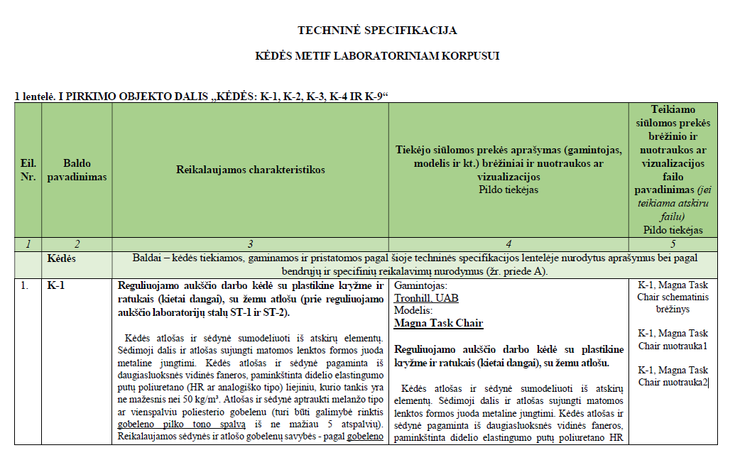

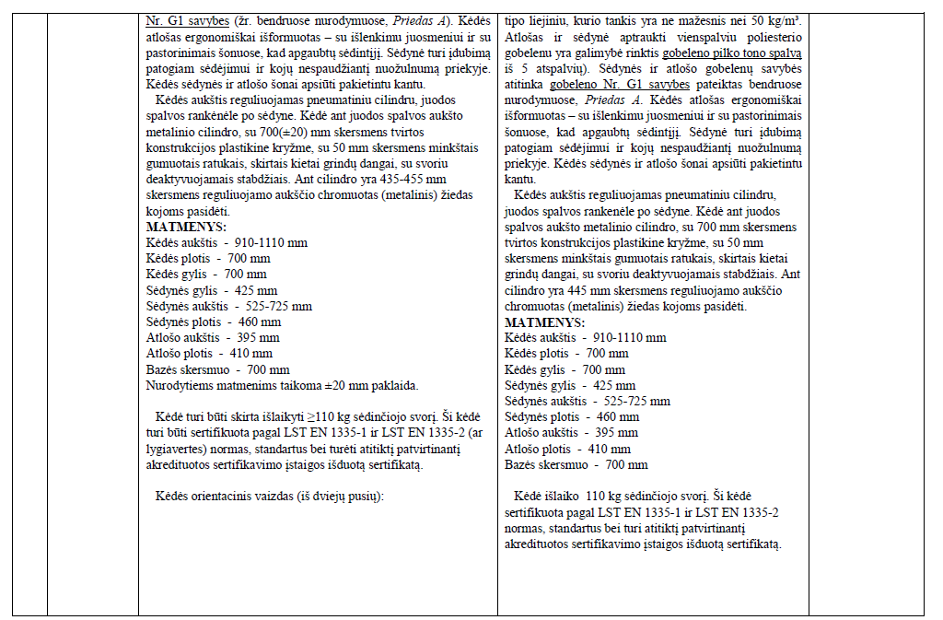

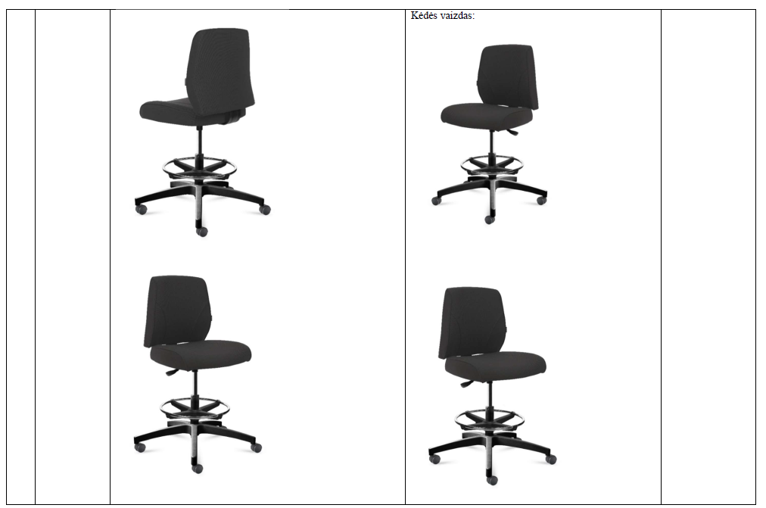
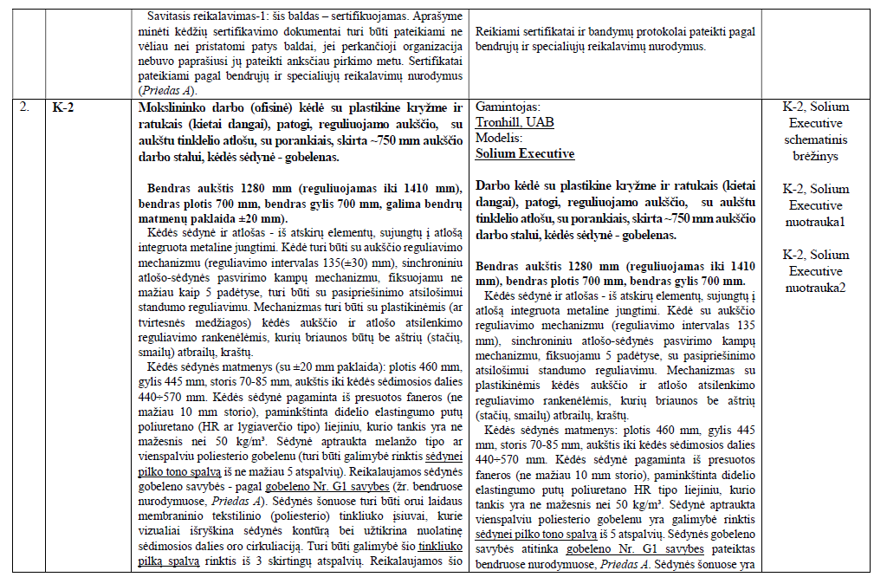

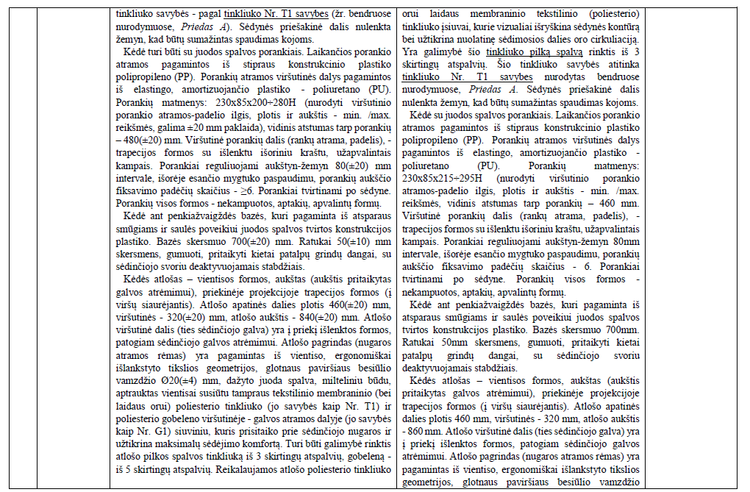
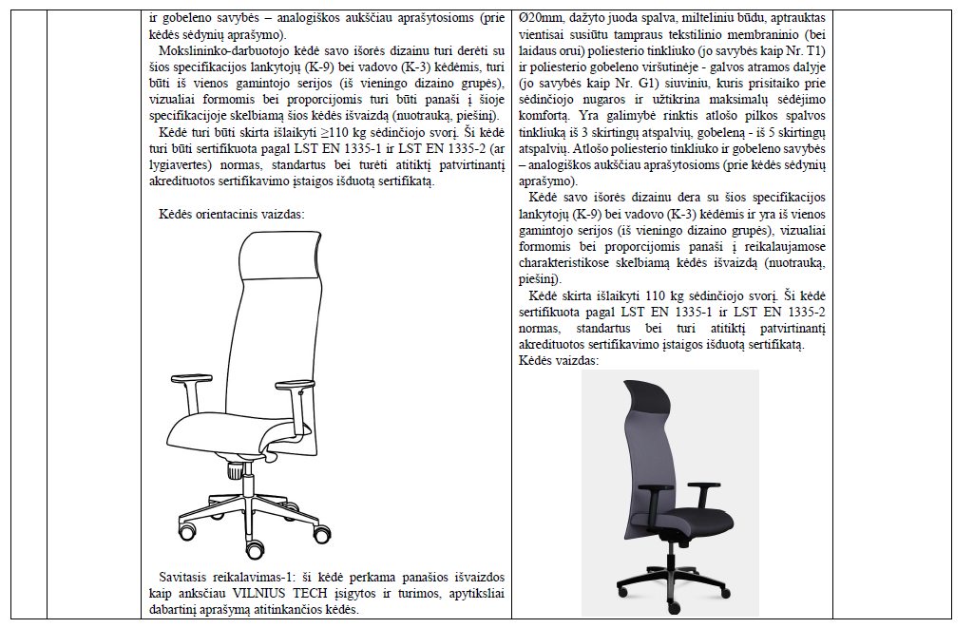
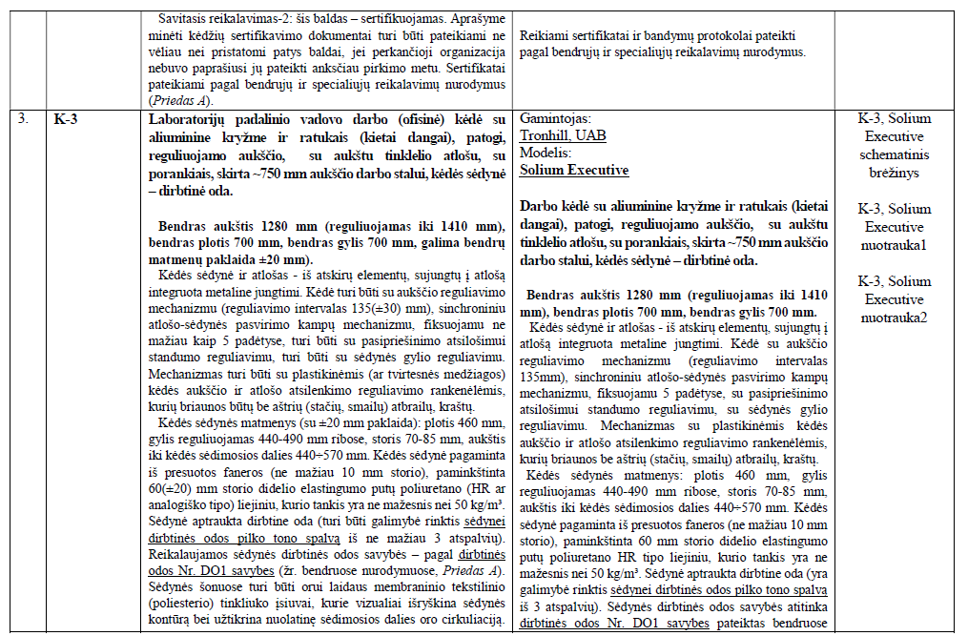
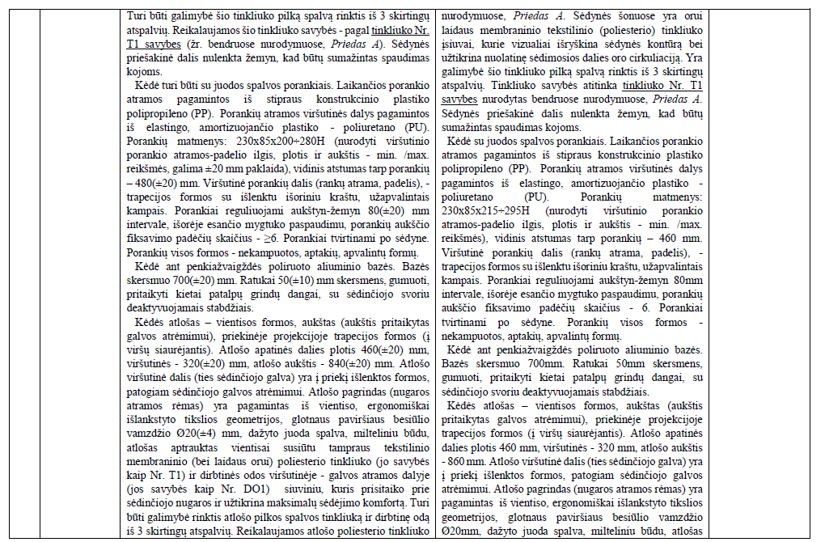
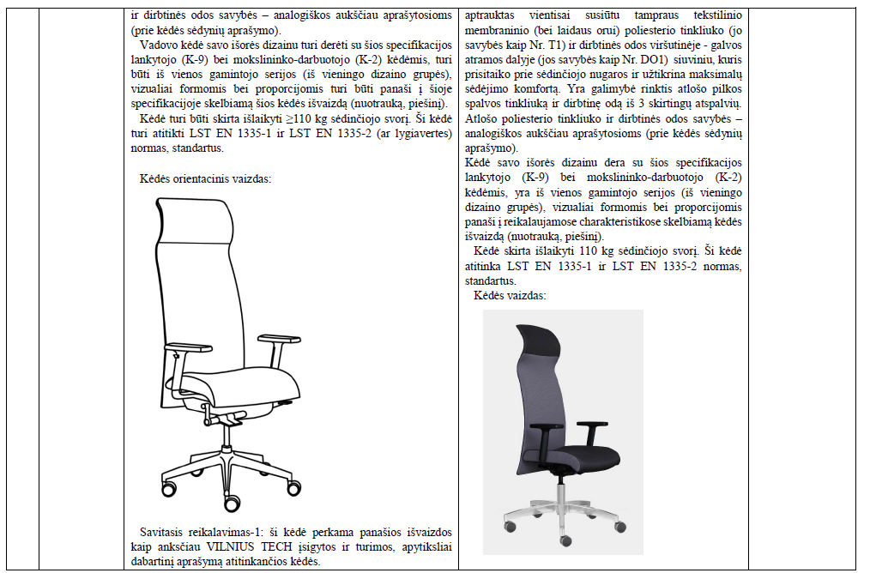
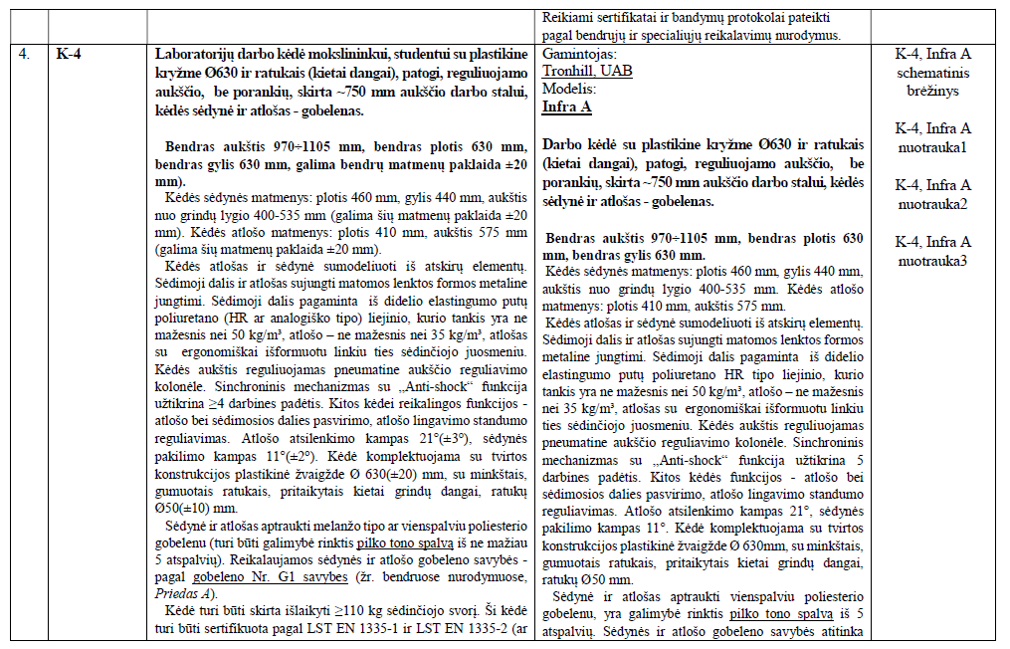
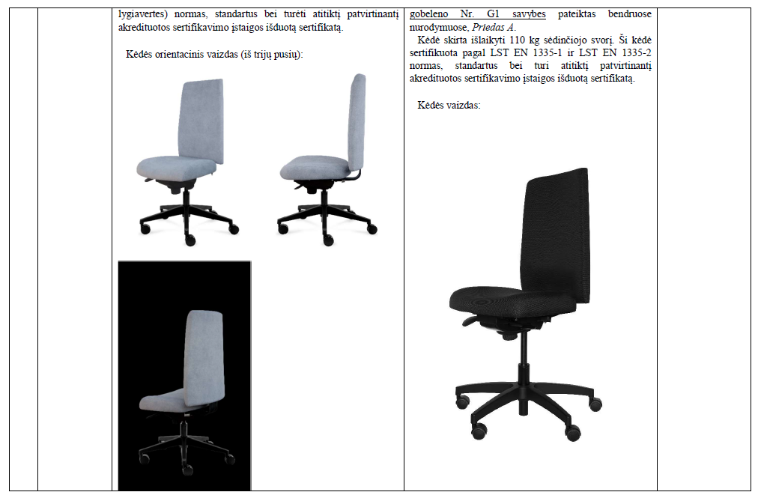
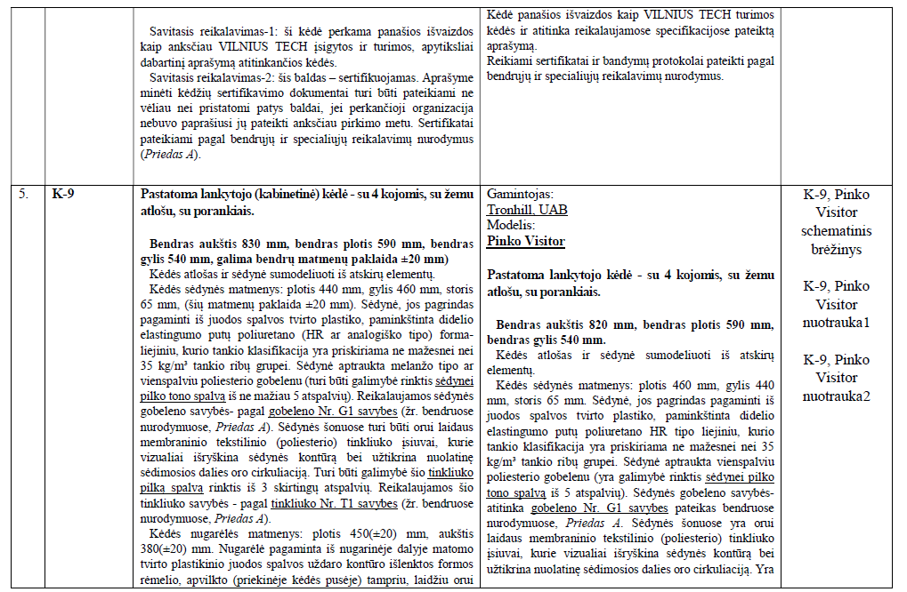
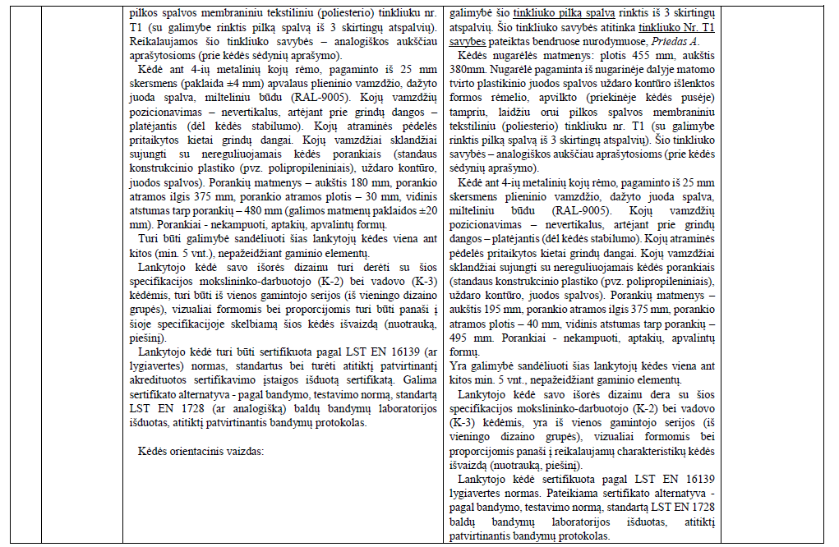
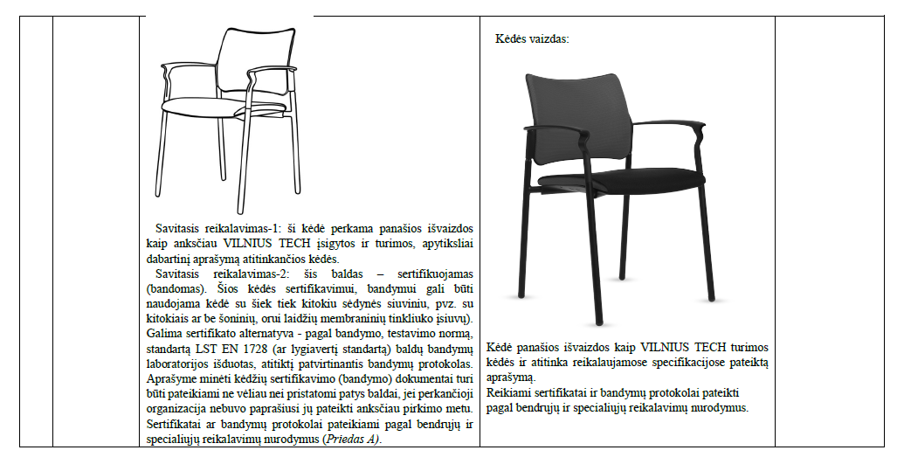

Mechanikos, Elektronikos ir Transporto inžinerijos fakultetų laboratorijų korpuso (Plytinės g. 25, Vilniuje) patalpų kėdės.

Bendrieji ir specifiniai visų perkamų baldų tiekimo, gamybos ir montavimo nurodymai, reikalavimai, aprašymai:

- Pristatyti, pagaminti, sumontuoti baldai turi būti kokybiški, funkcionalūs, komfortabilūs, ergonomiški. Baldai turi būti atsparūs patalpų mikroklimato (drėgmės, temperatūros) norminiams svyravimams, mechaniškai stabilūs, patogūs naudojimui ir atitikti saugumo, higienos reikalavimus. Visos baldų dalys, kurias naudodamiesi lies vartotojai, turi būti be šerpetų ir/ar aštrių briaunų.
- Visi perkami baldai turi būti pagaminti, patiekti bei sukomplektuoti pagal specifikacijose bei šiose bendrose pastabose nurodytus reikalavimus, turi būti pristatyti į Vilniaus Gedimino technikos universiteto (į VILNIUS TECH), Plytinės g. 25 Vilniuje statomo pastato (keturaukščio laboratorinio korpuso) patalpas, turi būti surinkti bei sumontuoti jiems paskirtoje patalpoje (pastate yra liftas, kuriuo galima bus naudotis), jiems paskirtoje baldų stovėjimo vietoje (pagal konkurso laimėtojui pateikiamą baldų išdėstymo planą). Baldai perduodami-priimami baigus perkamų baldų pastatymą bei jų sumontavimą projektinėse jų vietose bei pasirašant prekių perdavimo-priėmimo aktus (atskirų pozicijų (tipų) visus kiekius galima perduoti-priimti dalimis). Visi baldai (ir jų komplektuojamos detalės) turi būti pristatyti bei sumontuoti švarūs, neapdulkėję, jų paviršiai neturi būti ištepti jokiomis vizualiai matomomis pašalinėmis medžiagomis, neturi būti pakeista originaliai gamintojo numatyta jų paviršių išvaizda.
- Dažais (įskaitant ir miltelinius-poliesterio dažus) ar apdailiniais metalų sluoksniais dengti baldų detalių, elementų paviršiai turi būti padengti vienodu jų storiu, dažytas ar metalo dangos paviršius turi būti lygus (be įdubimų ir iškilimų, be nutekėjimų, pilnu dažomo paviršiaus uždengimu), dažų ar metalų sluoksnis turi būti gerai ir pilnai prikibęs su dengiamu paviršiumi (be dažų, metalo dangų sluoksnio atšokimų, spalvos pakitimų, be sutrūkinėjimų).
- Baldų gamyboje naudojamų produktų, elementų detalių atsparumas kokioms nors medžiagoms ar fiziniams poveikiams (pagal baldų aprašymuose nurodomas/reikalaujamas atsparumo savybes) reiškia, kad šių medžiagų ar fizinių poveikių panaudojimas/įtaka neturi pakeisti nurodomo baldo elemento (medžiagos, produkto) vizualiai matomos pirminės jo išvaizdos bei neturi pakeisti jokių fizinių elemento (medžiagos, produkto) pirminių savybių.
- Kėdžių aprašymuose (TS reikalavimuose) nurodyto gobeleno Nr. G1 savybės turi būti tokios:
- paviršinis tankis ne mažesnis nei 300 g/m²,
- atsparumas dilinimui ne mažiau nei 100'000 sūkių (pagal Martendeil‘o metodą - UNI EN ISO 12947-2 arba lygiavertį standartą),
- atsparumas pumpuravimuisi ne mažiau kaip 4 (1-5 skalėje) – pagal EN ISO 12945 arba lygiavertį standartą,
- atsparumo šviesai klasė ne mažiau kaip 5-6 (pagal EN ISO 105-B02),
- atsparumas ugniai pagal EN 1021-1 arba lygiavertį standartą.
- Kėdžių aprašymuose (TS reikalavimuose) nurodyto tinklelio Nr. T1 savybės turi būti tokios:
- Paviršinis tankis ne mažesnis nei 300 g/m²,
- atsparumas dilinimui ne mažiau nei 70'000 sūkių (pagal Martendeil‘o metodą - UNI EN ISO 12947-2 arba lygiavertį standartą),
- atsparumas pumpuravimuisi ne mažiau kaip 5 (1-5 skalėje) – pagal EN ISO 12945 arba lygiavertį standartą,
- atsparumo šviesai klasė ne mažiau kaip 5-7 (pagal EN ISO 105-B02),
- atsparumas ugniai pagal EN 1021-1 arba lygiavertį standartą.
- Kėdžių aprašymuose (TS reikalavimuose) nurodytos dirbtinės odos Nr. DO1 savybės turi būti tokios:
- svoris ne mažesnis nei 550 g/m²;
- storis ne mažesnis nei 0,9 mm;
- atsparumas dilinimui ne mažiau nei 450'000 sūkių (pagal Martendeil‘o metodą - EN ISO 5470-2 arba lygiavertį standartą);
- atsparumas lankstymui ne mažesnis nei 50‘000 (pagal EN ISO 5402-1 arba lygiavertį standartą);
- atsparumo šviesai klasė ne mažiau nei 6 (pagal EN ISO 105-B02 arba lygiavertį standartą);
- dirbtinės odos apdailinis paviršius turi būti neblizgus (matinis), nemargas, su švelniai reljefine natūralios odos imitacine faktūra, vizualiai turi nesiskirti nuo natūralios baldinės odos išvaizdos;
- Kėdžių aprašymuose (TS reikalavimuose) nurodytos dirbtinės odos Nr. DO2 savybės turi būti tokios:
- svoris ne mažesnis nei 550 g/m²;
- storis ne mažesnis nei 0,9 mm;
- atsparumas dilinimui ne mažiau nei 450'000 sūkių (pagal Martendeil‘o metodą - EN ISO 5470-2 arba lygiavertį standartą);
- atsparumas lankstymui ne mažesnis nei 50‘000 (pagal EN ISO 5402-1 arba lygiavertį standartą);
- dirbtinė oda turi būti lengvai valoma, turi būti galimybė naudoti valymo ir priežiūros priemones alkoholio pagrindu (≥70% etilo alkoholio-vandens mišiniu).
- atsparumas ugniai (taip) pagal EN 1021-1 ir 2 arba lygiavertį standartą.
- atsparumo šviesai klasė ne mažiau nei 6 (pagal EN ISO 105-B02 arba lygiavertį standartą);
- dirbtinės odos apdailinis paviršius turi būti neblizgus (matinis), nemargas, su švelniai reljefine natūralios odos imitacine faktūra, vizualiai turi nesiskirti nuo natūralios baldinės odos išvaizdos;
- Techninėje specifikacijoje (lentelėje) pateikiamose kėdžių iliustracijose vaizduojamas kėdžių medžiagiškumas (gobelenai, dirbtinės odos, ratukų formos) ar spalvos nebūtinai turi tiksliai atitikti reikalaujamas medžiagas (gobelenus, dirbtines odas, ratukų formas) ir jų spalvas, - tikslūs reikalavimai yra techninės specifikacijos (lentelės) tekstiniuose aprašymuose.
- Sertifikuojami (t. p., bandomi) baldai ir/ar perkančiosios organizacijos numatomai apžiūrai pristatomi baldai (jei tokia baldų apžiūra yra numatyta) gali būti su kitokių dangų (gobelenų, odų, dirbtinių odų, dažų, metalų apdailos) ar kitokių spalvų išpildymo nei reikalaujama techninės specifikacijos (lentelės) tekstiniuose aprašymuose.
- Perkamų baldų (kėdžių) pozicijoms, kurioms nėra nustatytas privalomas sertifikavimas (ir sertifikatų pateikimas), atitikimą aprašytoms normoms ir/ar standartams reikia įrodyti pasirinktinai, - arba gamintojo deklaracija, arba atitiktį patvirtinančios akredituotos sertifikavimo įstaigos išduotu sertifikatu (šiuos dokumentus pateikiant ne vėliau nei prieš pristatant pačius tų pozicijų baldus).
- Perkamų baldų (kėdžių) pozicijoms, kurioms yra nustatytas privalomas sertifikavimas (ar bandymas), atitikimą aprašytoms normoms ir/ar standartams (ar jų analogams) tiekėjas, perkančiajai organizacijai turi pateikti akredituotoje nepriklausomoje laboratorijoje išduotus sertifikatus ir bandymo protokolus, patvirtinančius, kad siūlomi baldai (kėdės) atitinka minėtas normas (turi būti pateikiamos kokybiškos sertifikatų ir bandymo protokolus kopijos bei kartu sudaryta galimybė susipažinti su šių dokumentų originalais). Minėti kėdžių sertifikavimo (bandymo) dokumentai turi būti pateikiami ne vėliau nei pristatomi patys baldai, jei perkančioji organizacija nebuvo paprašiusi jų pateikti anksčiau pirkimo metu.
- Kartu su konkurso pasiūlymu turi būti pateikti visų perkamų baldų pozicijų (visų kėdžių) brėžiniai ir nuotraukos (ar vizualizacijos). Brėžiniuose turi matytis kėdžių projekcijos (vaizdai) mažiausiai iš dviejų pusių - iš šono bei iš priekio su ten atvaizduotais pagrindiniais kėdžių aukščio, pločio ir gylio matmenimis, su atvaizduotais sėdimosios dalies aukščio (ir reguliuojamo aukščio, jei kėdei taikoma) ir pločio matmenimis, su kėdės atlošo aukščio ir pločio matmenimis. Kėdžių nuotraukose ar vizualizacijose turi matytis kėdžių šono, priekio, galo erdvinė (3D) forma, išvaizda (tinkami ir kampiniai vaizdai, kuomet vienoje nuotraukoje/vizualizacijoje yra matomos dvi kėdės pusės – šonas-priekis ar šonas-galas).
- Perkamų baldų (kėdžių) pozicijoms, kurioms yra nustatyti dangų (gobelenų, tinklelių, dirbtinių odų), sėdynių ir atlošų porolonų ir kitų baldų elementų nurodytų savybių reikalavimai, atitikimą įrodančius dokumentus (standartus, bandymų protokolus ar gamintojo deklaracijas) reikia pateikti ne vėliau nei prieš pristatant pačius tų pozicijų baldus.
- Tuo atveju jei kėdės bus pristatomos antrinėje pakuotėje, ji turi atitikti pakuotėms nustatytus minimalius aplinkos apsaugos kriterijus (2 priedo II skyrius „Pakuotės“: „2. Pakuotės: turi būti laikytinos perdirbamosiomis pakuotėmis pagal Lietuvos Respublikos mokesčio už aplinkos teršimą įstatymo nuostatas.“), nebent tai prieštarauja higienos normoms.
- Jei iš techninėje specifikacijoje pateiktų duomenų (reikalavimų) būtų galima daryti prielaidą apie konkrečius prekių modelius ar šaltinius, konkrečius technologinius procesus ar prekių ženklus, patentus, tipus, standartus, sertifikatus, konkrečią kilmę ar gamybą, laikoma, kad jie yra tik orientaciniai ir tiekėjai gali siūlyti lygiaverčius (lygiavertiškumą privalo įrodyti tiekėjas). Tiekėjai gali siūlyti ir geresnių charakteristikų prekes.

Priedas Nr. 2

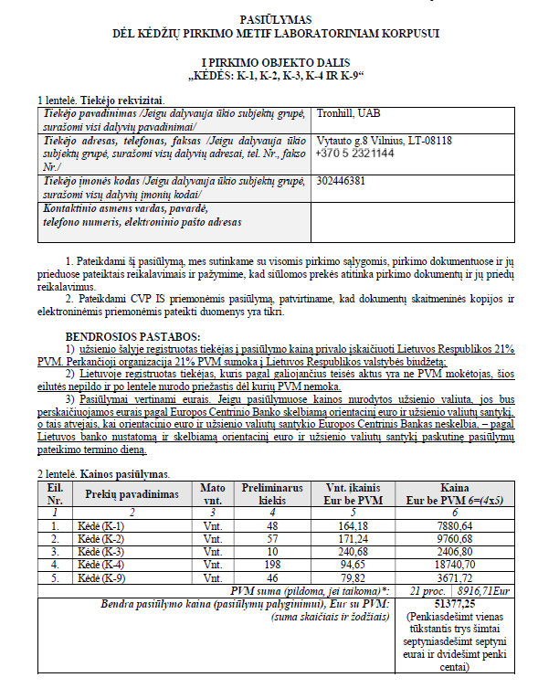

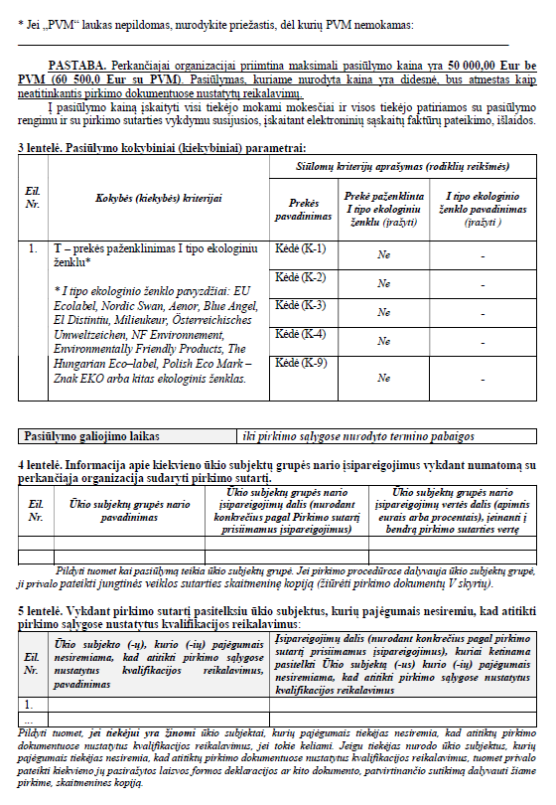

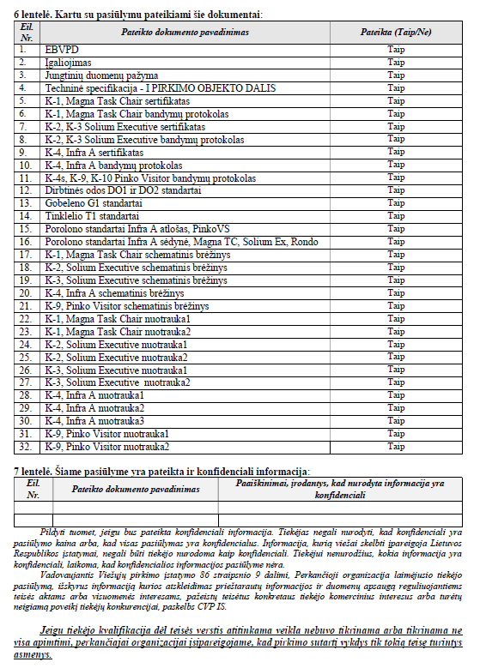

Priedas Nr. 3

ASMENS DUOMENŲ TVARKYMAS

  - Vadovaujantis 2016 m. balandžio 27 d. Europos Parlamento ir Tarybos reglamento (ES) 2016/679 dėl fizinių asmenų apsaugos tvarkant asmens duomenis ir dėl laisvo tokių duomenų judėjimo ir kuriuo panaikinama Direktyva 95/46/EB (Bendrasis duomenų apsaugos reglamentas, toliau – Reglamentas) nuostatomis, Sutarties vykdymo tikslais Šalys, kaip duomenų valdytojai, gali tvarkyti viena kitos darbuotojų ir (ar) Subrangovų darbuotojų ar kitų fizinių asmenų, pasitelktų Sutarčiai vykdyti (toliau – Duomenų subjektai), asmens duomenis, būtinus pagal viešųjų pirkimų ir civilinius teisinius santykius reglamentuojančių teisės aktų reikalavimus.
  - 1 punkte nurodytais pagrindais gali būti tvarkomi šie duomenys: I) vardas, pavardė; II) kontaktiniai duomenys (darbo telefono numeris, darbo elektroninis paštas, darbovietės adresas); III) užimamos pareigos; IV) įgaliojimų (atstovavimo) duomenys, įskaitant atstovų asmens kodus, adresus; V) su kvalifikacija susiję duomenys; VI) Šalių vardu ir interesais vykdomas susirašinėjimas, ar kiti duomenys, suformuojami Sutarties vykdymo metu.
  - Šalys asmens duomenis saugo 10 (dešimt) metų (pasibaigus Sutarčiai). Nebereikalingi asmens duomenys sunaikinami.
  - Sutarties pagrindu tvarkomi asmens duomenys gali būti teikiami: I) Viešųjų pirkimų tarnybai; II) CVP informacinei sistemai; III) teismams bei kitoms valstybės institucijoms; IV) audito bendrovėms; V) advokatams; VI) antstoliams; VII) kitiems duomenų gavėjams teisės aktų nustatyta tvarka turintiems teisę gauti asmens duomenis iš Šalių.
  - Jei Sutarties Šalys ketina pasinaudoti kitų tolesnių duomenų tvarkytojų paslaugomis, Šalys perduos kitai Šaliai informaciją apie tolesnį duomenų tvarkytoją. Tokiu atveju, Šalys privalo užtikrinti, kad tolesnis duomenų tvarkytojas vykdys bent tuos pačius įsipareigojimus ir įgaliojimus, kuriuos ši Sutartis nustato. Taip pat Šalys supranta, kad jos pačios atsakys už tolesnių duomenų tvarkytojų veiksmus ir neveikimą.
  - Duomenų subjektai turi teisę susipažinti su Sutarties pagrindu tvarkomais savo asmens duomenimis, teisę prašyti ištaisyti netikslius duomenis, ištrinti neteisėtai tvarkomus duomenis arba apriboti jų tvarkymą, tuo atveju, kai duomenys tvarkomi esant Šalies teisėtam interesui – teisę nesutikti, kad duomenys būtų tvarkomi, teisę į duomenų perkeliamumą, taip pat teisę pateikti skundą Valstybinei duomenų apsaugos inspekcijai. Šiomis teisėmis Duomenų subjektai gali pasinaudoti kreipdamiesi Sutartyje nurodytais Šalių adresais arba el. pašto adresais (jeigu pateikiamas el. parašu pasirašytas prašymas).

Priedas Nr. 4

Pirkėjas:
Vilniaus Gedimino technikos universitetas

Pardavėjas: __________________

Sutartis: data ________, Nr.________

Patiektų Prekių priėmimo – perdavimo AKTAS Nr. _______

20 _ __ m. _________ mėn. ___ d.

Eil. Nr. | Prekės pavadinimas | Kiekis vnt. | Kaina (EUR) be PVM
Eil. Nr. | Prekės pavadinimas | Kiekis vnt. | vieneto | viso kiekio
1 | 2 | 3 | 4 | 5=3x4
1.
2.
3.
Viso EUR be PVM:
PVM 21%:
Viso EUR su PVM:

